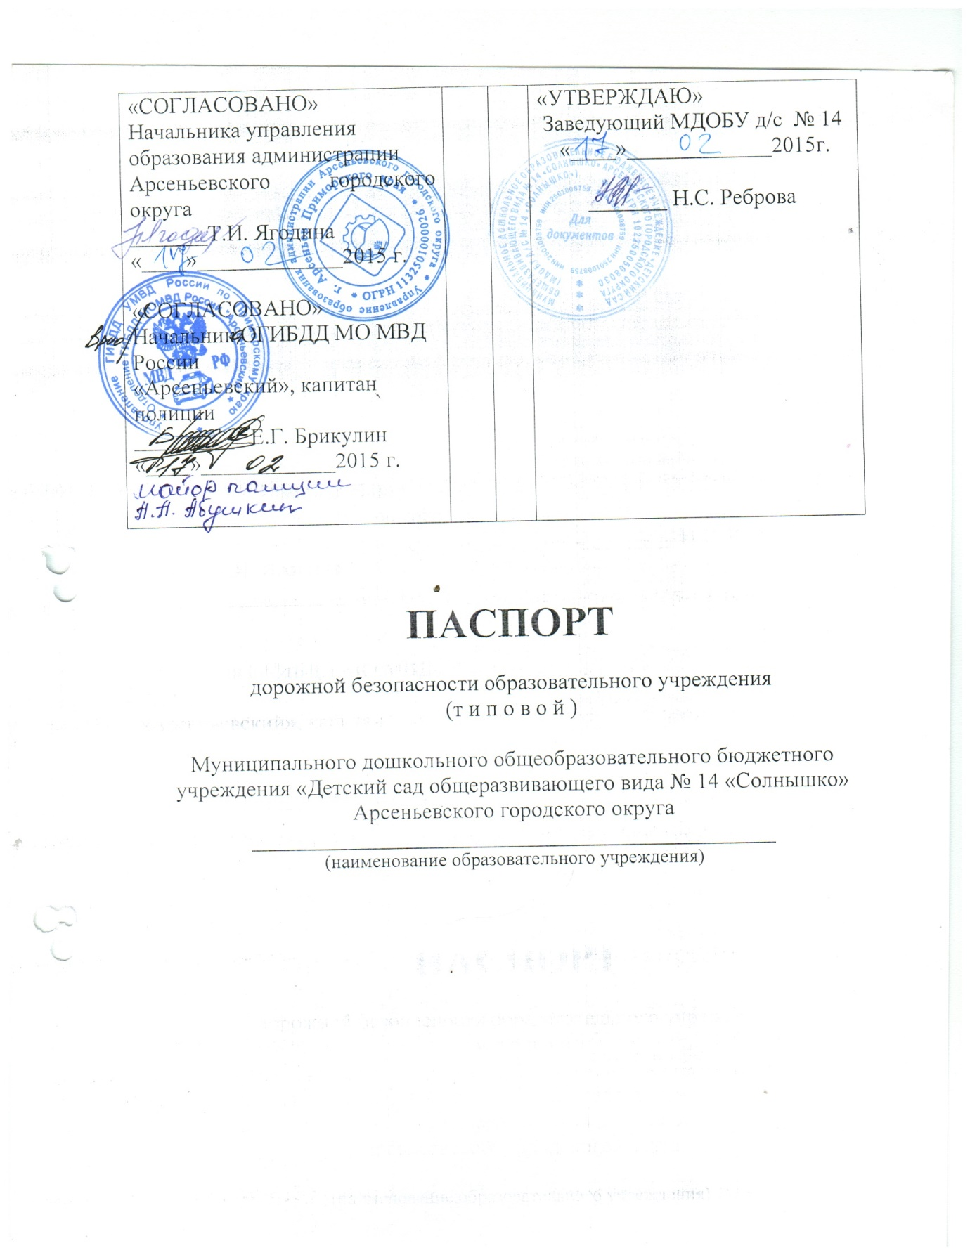

Содержание

- Общие сведения

- Лист согласования

- План – схема МДОБУ д/с

- Маршрут движения детей

4.1. Маршруты детей от МДОБУ д/с №14 до ДК «Прогресс»;

4.2. Маршруты детей от МДОБУ д/с №14 до детской библиотеке;

4.3. Маршруты детей от МДОБУ д/с №14 до Музея города;

4.4. Маршруты детей от МДОБУ д/с №14 до кинотеатра «Космос»;

4.5. Маршруты детей от МДОБУ д/с №14 до спорткомплекса «Полѐт»;

4.6.Маршруты детей от МДОБУ д/с №14 до парка «Восток»;

4.7. Маршруты детей от МДОБУ д/с №14 до стоматологической поликлиники

- Лист ознакомления с паспортом дорожного движения

- Приказ о назначении ответственного

- Фото - схемы

- План – мероприятий на 2023-2024 учебный год

- Карта - контроля

Общие сведения

Муниципальное дошкольное образовательное бюджетное учреждение «Детский сад общеразвивающего вида № 14 «Солнышко» Арсеньевского городского округа, сокращенно МДОБУ д/с № 14 «Солнышко».

Тип образовательного учреждения: дошкольное

Юридический адрес: 692337 Россия, Приморский край, г. Арсеньев, ул. Ломоносова 20а

Фактический адрес: 692337 Россия, Приморский край, г. Арсеньев, ул. Ломоносова 20а

Заведующий Реброва Нина Семёновна 89147005241
(фамилия, имя, отчество) (телефон)

Старший воспитатель Гордеева Елена Владимировна 842361 - 43741
(фамилия, имя, отчество) (телефон)

Ответственный работник
Управления образования
Администрации АГО Мищенко Елена Петровна 8(42361) 4-45-58
(фамилия, имя, отчество) (телефон)

Ответственные работники
за мероприятия по профилактике
детского травматизма
Старший воспитатель Гордеева Елена Владимировна 89146563817
(должность) (фамилия, имя, отчество) (телефон)

Специалист по ОТ Кузнецов Евгений Анатольевич 8(42361)4-37-41
(должность) (фамилия, имя, отчество) (телефон)

Ответственные от Госавтоинспекции:
Инспектор по пропаганде
безопасности дорожного движения Закирова Оксана Владимировна 8(42361) 4-42-31
(должность) (фамилия, имя, отчество) (телефон)

Руководитель или ответственный
работник дорожно-эксплуатационной Глава Арсеньевского ГО
организации, осуществляющей Пивень Владимир Сергеевич
содержание УДС тел. 8(42361) 4 – 46 - 07

Руководитель или ответственный
работник дорожно-эксплуатационной Глава Арсеньевского ГО
организации, осуществляющей Пивень Владимир Сергеевич
содержание ТСОДД тел. 8(42361) 4 – 46 – 07

Связь с ответственным через Закирову О.В. по телефону -8(42361) 4-42-31

Количество воспитанников 177

Наличие уголка по БДД имеется , на 1 этаже(возле щитовой)
(если имеется, указать место расположения)

Наличие класса по БДД _нет_________________________________________
(если имеется, указать место расположения)

Наличие автогородка (площадки) по БДД ___нет________________________

Наличие автобуса в МБДОУ ___нет______________________________________

(при наличии автобуса)

Владелец автобуса ______нет______________________________________

(ОУ, муниципальное образование и др.)
Режим работы в МДОБУ:

Понедельник - пятница с 7. 30-до 18. 00 ч
Выходные – суббота, воскресенье

Телефоны оперативных служб:

03 (030) - скорая помощь;

01 (010) – противопожарная охрана и спасатели;

- (42361) 4-23-90 – начальник ОГИБДД МО МВД России «Арсеньевский»;

8 (42361) 4-42-33 – командир ОРДПС

- (42361) 4-09-10 – управление по делам ГО ЧС администрации Арсеньевского городского округа
8(42361) 4-26-84 – УФСБ России по Приморскому краю в г. Арсеньеве

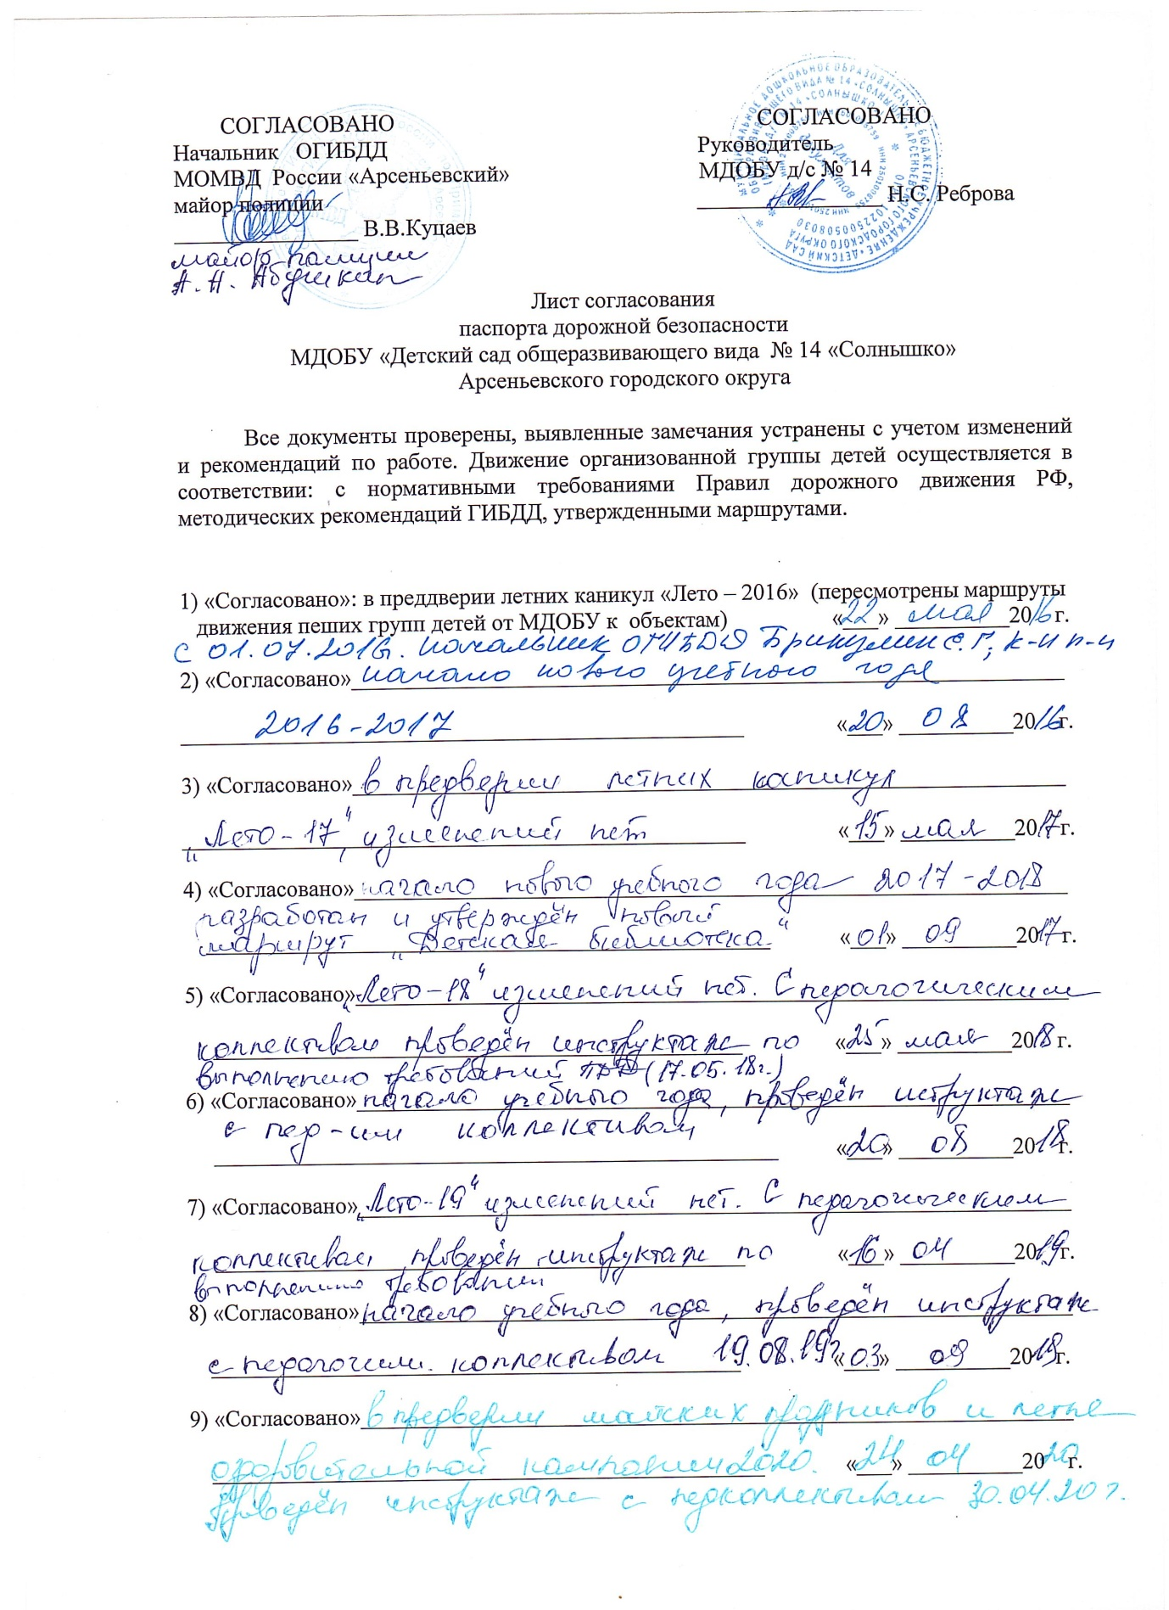

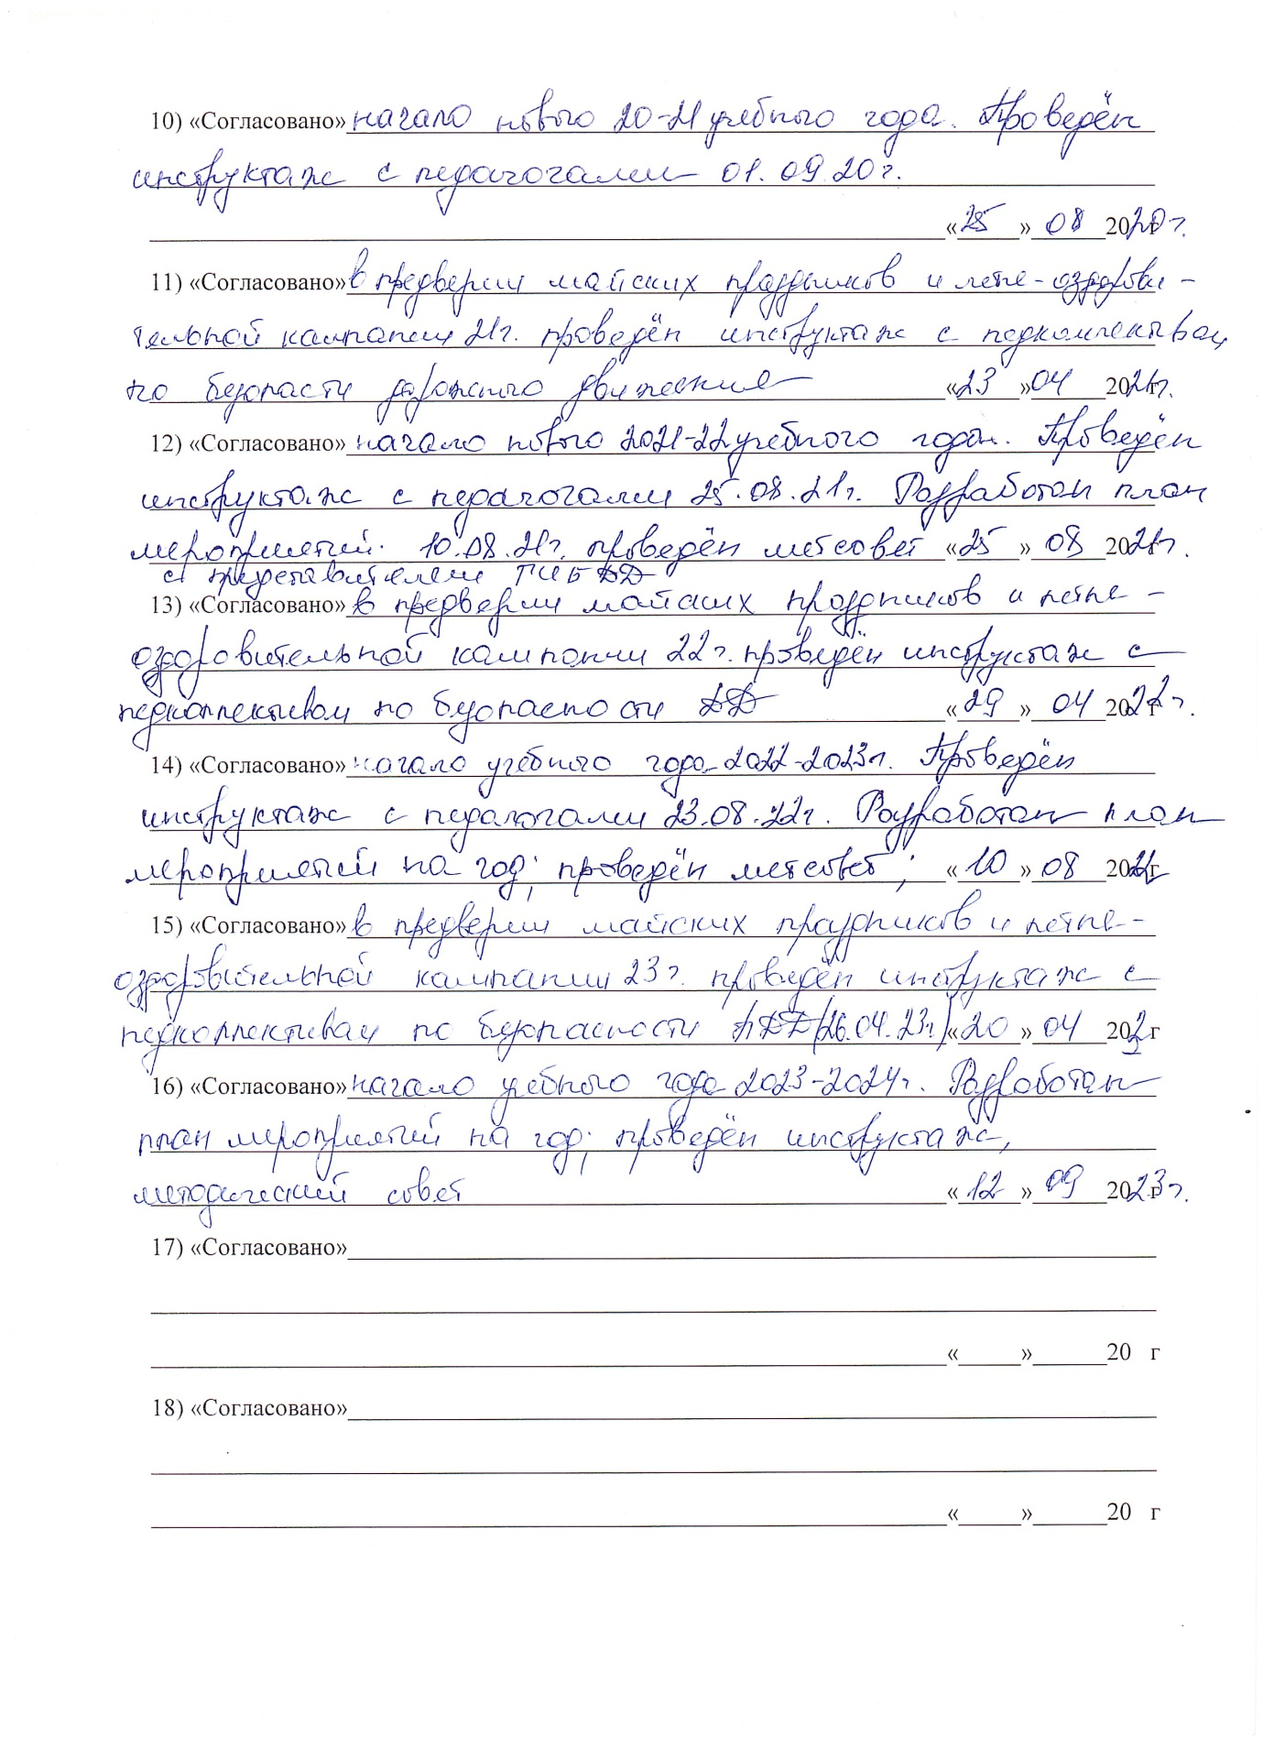

- Примечание : - места повышенной сложности
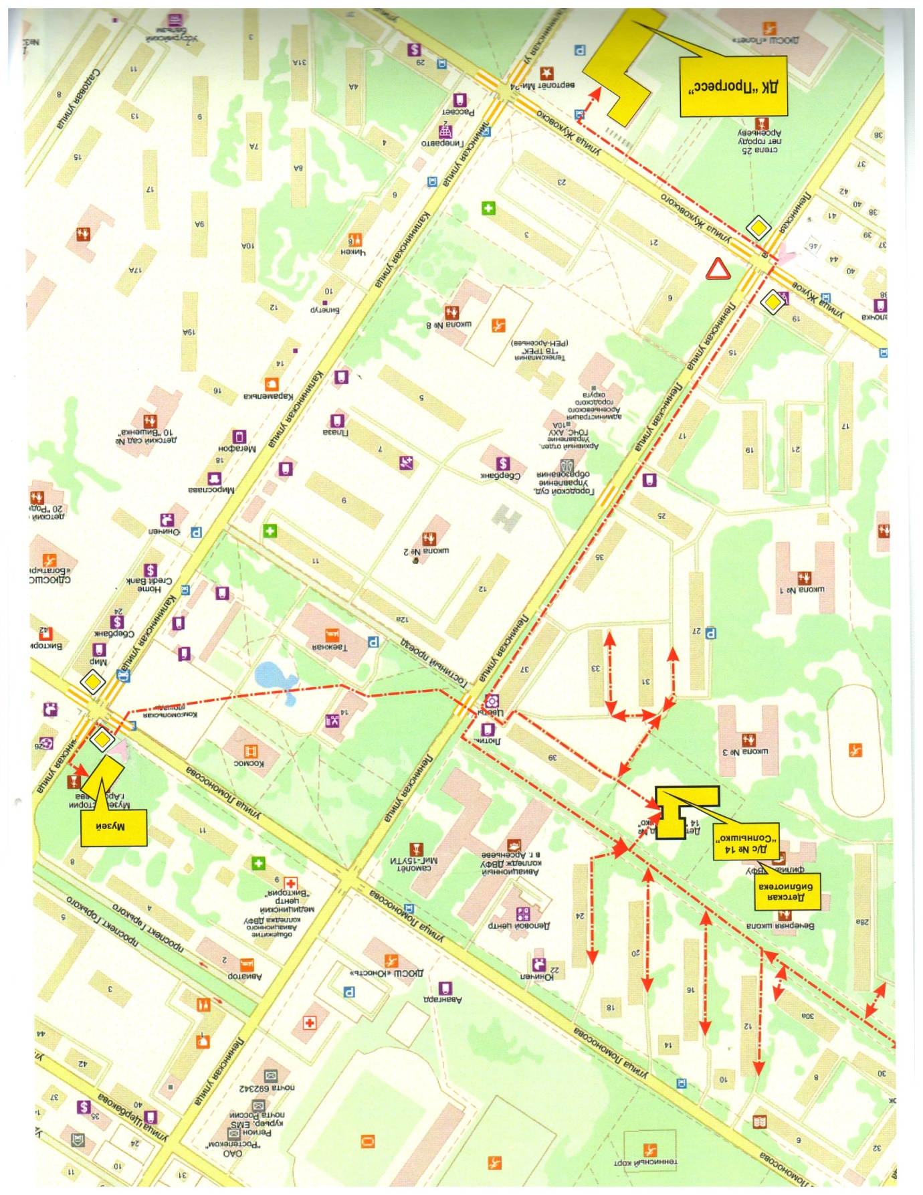
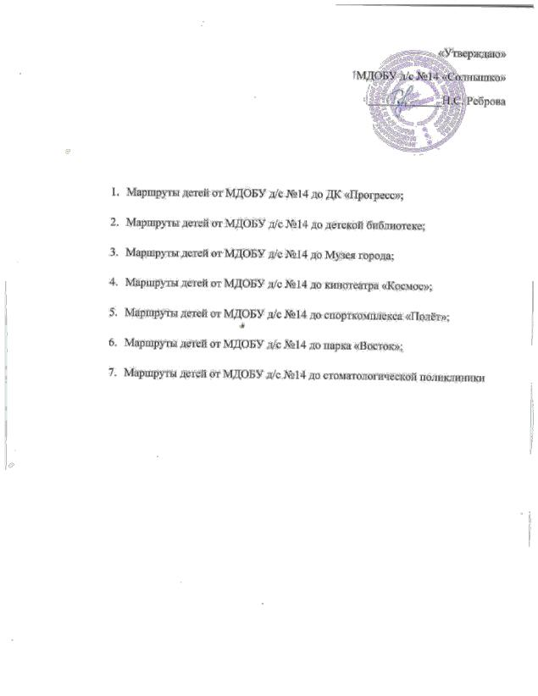

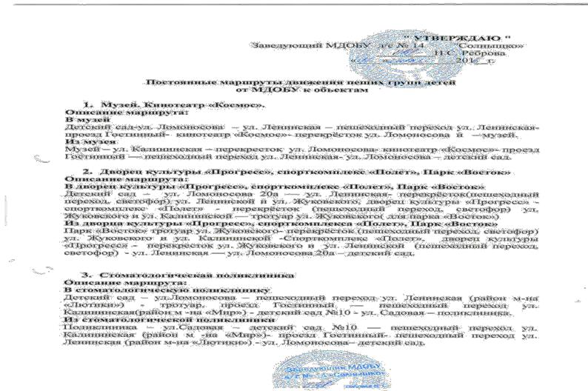

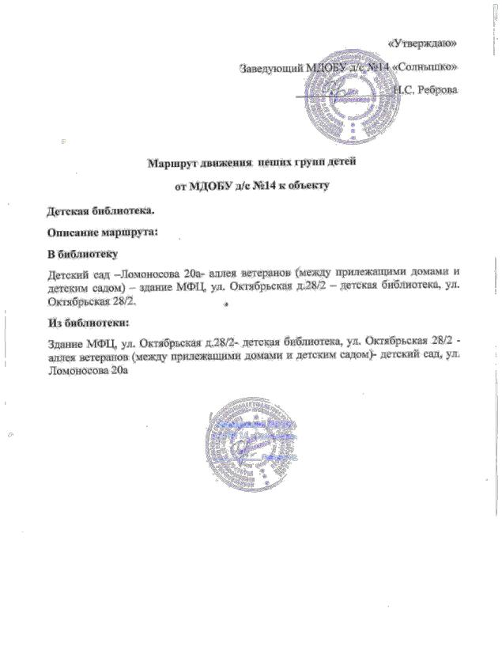

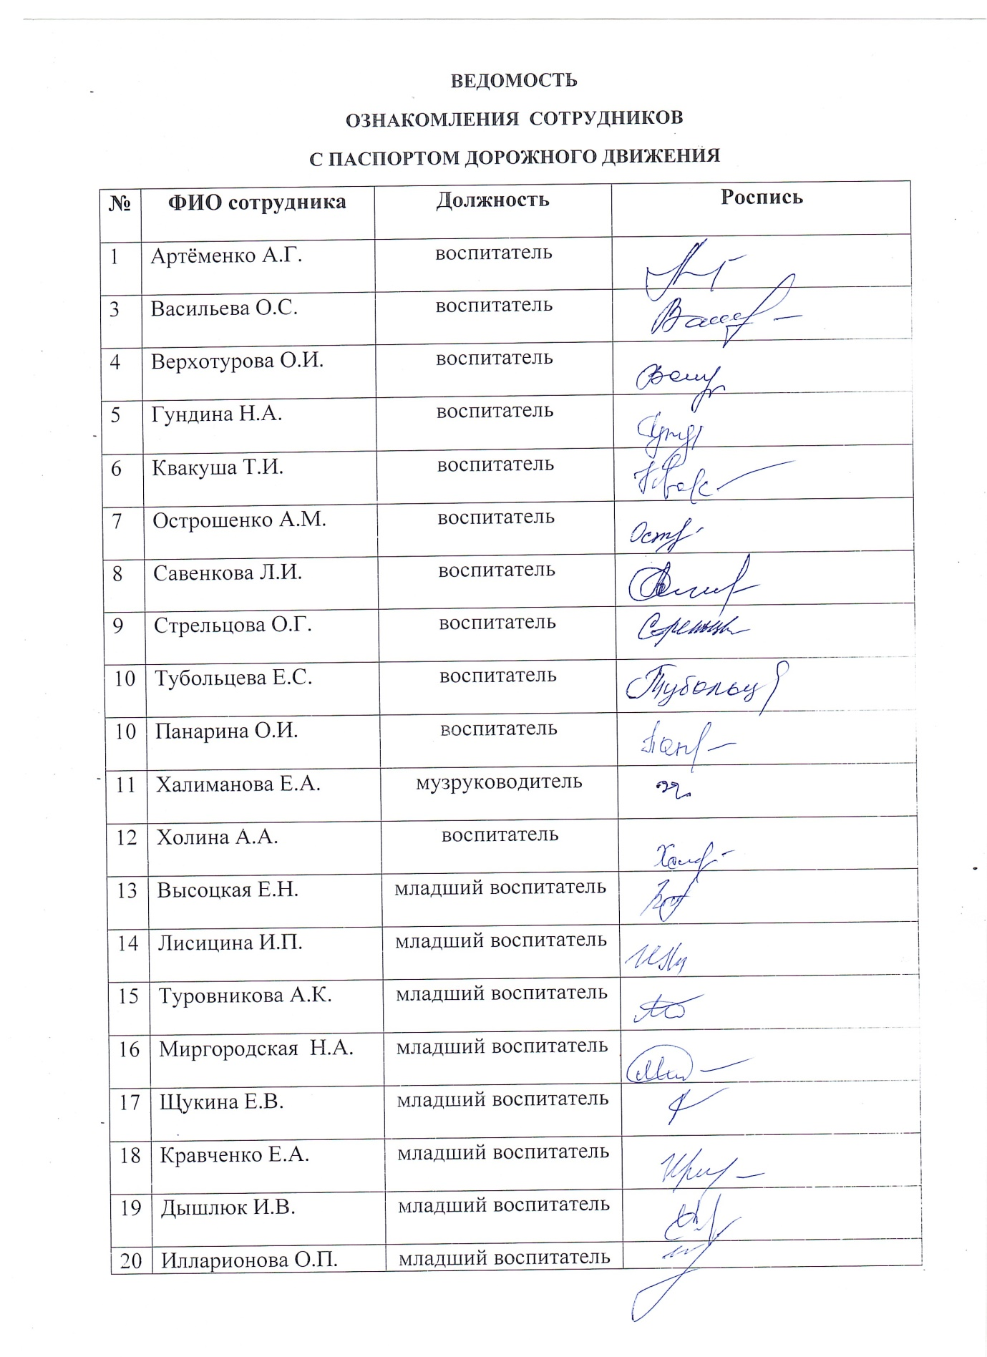
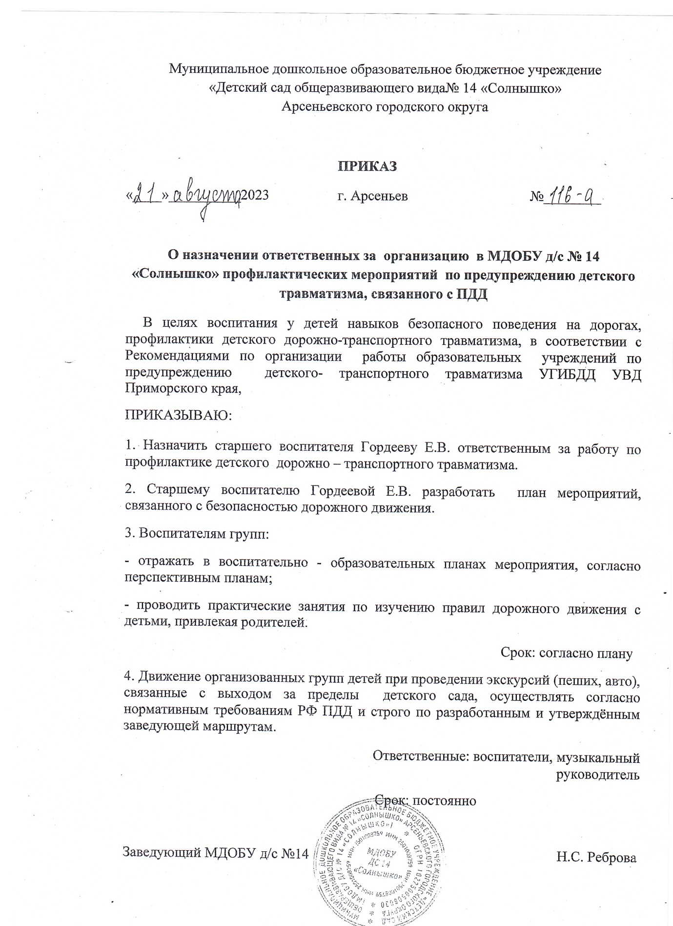

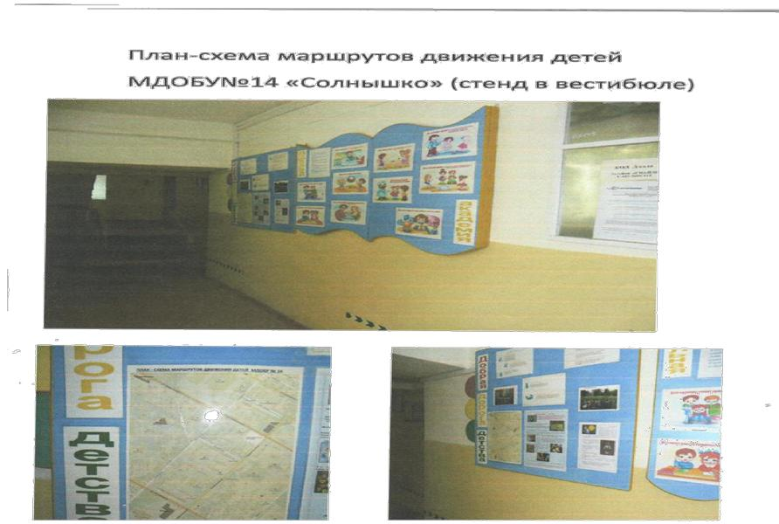

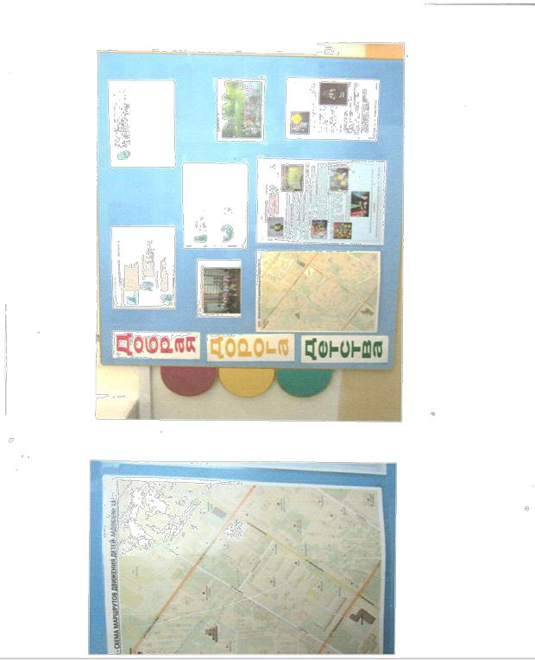

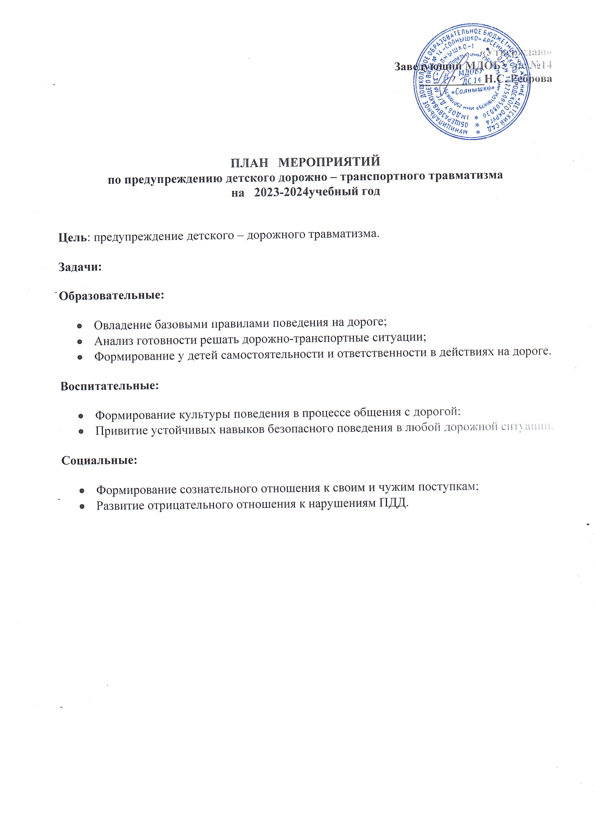

№ | Мероприятие | Срок исполнения | Место проведения |  | Ответственный исполнитель
С детьми
 | Акция «Безопасный путь в детский сад» | сентябрь |  | Территория образовательного учреждения, прилегающие улицы | Е.А. Халиманова, вос-ли старших групп
 | Флэш- моб «Посади меня, папа, в кресло» | октябрь |  | Территория образовательного учреждения, прилегающие улицы | О.С. Васильева  А.Т. Цанцук
 | Праздник «Красный, жёлтый, зелёный» | декабрь |  | Музыкальный зал | Квакуша Т.И.  Цанцук А.Т.
 | Просмотр мультфильмов по ПДД - «Уроки тётушки Совы» | февраль |  | Музыкальный зал | Е.А. Халиманова
 | Игры, викторины, сюжетные, дидактические, подвижные игры, чтение литературы | В течение года, по плану воспитателей |  | Групповые помещения | Воспитатели групп № 5,6,8,10,11
 | Краткосрочный мини- проект «Дороги времён Великой Отечественной Войны»  (профессия- регулировщик, просмотр видеоролика «Эх, путь –дорожка фронтовая». | май |  | Образовательное учреждение | Ст. воспитатель, музыкальный руководитель, воспитатели групп № 5,6
 | Активное участие в проводимых мероприятиях на различных уровнях | В течение года |  |  | Педагоги ДОУ
 | Проведение ежедневных «пятиминуток» с детьми (до начала занятий и после их окончания) в форме «живого общения». | Постоянно |  |  | Педагоги ДОУ
С педагогами
1 | Круглый стол совместно с родителями и представителями ГИБДД «Чего не должно быть на дорогах»- просмотр видеофильма, обсуждение | ноябрь |  | Образовательное учреждение | Е.В. Гордеева-ст. воспитатель  Инспектор ГИБДД – О.В. Закирова
2 | Консультация «Паспорт дорожной безопасности» | январь |  | Образовательное учреждение | Е.В. Гордеева-ст. воспитатель
3 | Консультация «Дорожные ловушки» | март |  | Образовательное учреждение | Е.В. Гордеева-ст. воспитатель  Инспектор ГИБДД – О.В. Закирова
4 | Тест «Грамотный пешеход» | апрель |  | Образовательное учреждение | Е.В. Гордеева-ст. воспитатель
5 | Проведение инструктажей | 2 раза в год |  |  | Е.В. Гордеева-ст. воспитатель
С родителями
1 | Анкетирование «Изучение отношения родителей к необходимости обучения детей ПДД» | сентябрь | Образовательное учреждение |  | Воспитатели групп № 5,6,8,10,11
2 | Круглый стол совместно с родителями и представителями ГИБДД «Чего не должно быть на дорогах»- просмотр видеофильма, обсуждение | ноябрь | Образовательное учреждение |  | Е.В. Гордеева-ст. воспитатель  Инспектор ГИБДД – О.В. Закирова
3 | Оформление стенда « Светоотражающие элементы – безопасность детей» | декабрь | Холл детского сада |  | Е.В. Гордеева-ст. воспитатель
4 | Памятка «Рекомендации непослушным родителям» | январь | Информационные стенды в группах |  | Воспитатели групп
5 | Оформление стенда «Правила перевозки детей» | апрель | Холл детского сада |  | Е.В. Гордеева-ст. воспитатель

